Dobrý den,
Posílám informace k výuce na příští týden. Těší mě, jak pěkně pracujete na online hodinách a že včas posíláte všechna zadání na Teams .
Paní asistentka připravila pro rychlíky něco na procvičování a paní vychovatelky pro vás připravily návod na jednoduchý vánoční stromeček, který si můžete vyrobit a po návratu do školy ho použijeme na výzdobu třídy.

Český jazyk
Budeme stále různými způsoby procvičovat vyjmenovaná slova po B – učebnice, velký pracovní sešit,…Konkrétní zádání si řekneme a vysvětlíme vždy při online výuce.
V příloze je pracovní list, který mi, prosím, pošlete přes zadání v teams.

Matematika
Budeme procvičovat pamětné sčítání a odčítání a slovní úlohy (Uč str. 39 – 41). Začneme písemné sčítání dvojciferných čísel (Uč str. 47).

Prvouka
Pokračujeme v kapitole VĚCI A ČINNOSTI KOLEM NÁS - téma LIDÉ A VÝROBKY (učebnice str. 25 – 26)
V příloze je zápis, který si napíšete nebo vlepíte do sešitu.

Anglický jazyk
Výuka je vedena online v Teams. Zde najdete všechna zadání na jednotlivé hodiny AJ a všechny testy a kvízy.

Dobrý den,
minulý týden jste pilně pracovali a poslali mi spoustu krásných lvíčků, správně vypočítaných příkladů a vyjmenovaných slov po B.
Na tento týden jsem si pro vás připravila spojování příbuzných slov, také násobení z matematiky s vybarvováním a určování hodin. Těším se na další týden

Rozházená slova spojte s vyjmenovanými slovy, od kterých byla vytvořena

Přiřaď správné časy k hodinám

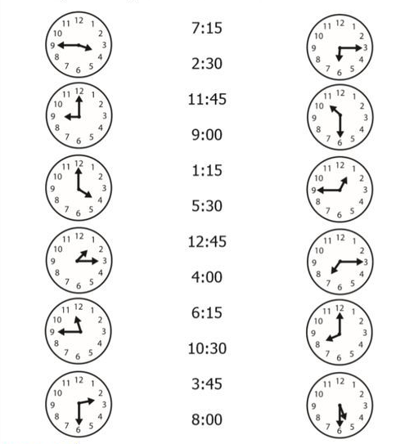

Vypočítej a vybarvi

Světle zelená – 12
Zelená - 27
Fialová – 32
Šedá – 40
Oranžová – 56
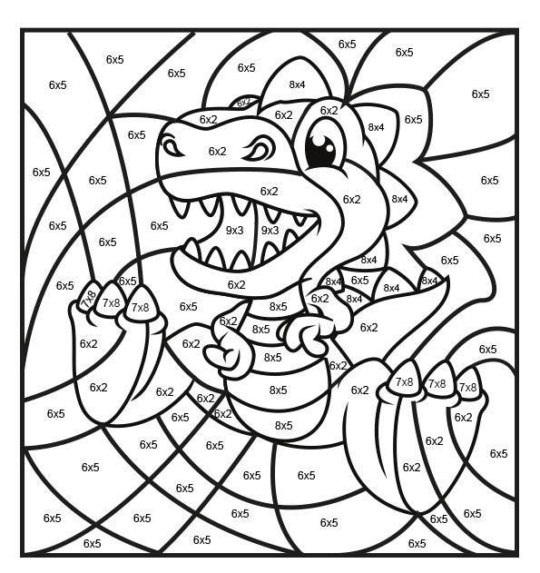
Modrá – 30

Vánoční stromeček
Posílám nápad, jak vyrobit jednoduchý stromeček, který si před Vánoci dáme na nástěnku. Ze zeleného papíru (karton je nejlepší) vystřihni podle návodu trojúhelník, z hnědého papíru obdelník 4 x 3 cm, ze žlutého papíru hvězdičku (viz šablona). Nemáš-li barevný papír, musíš si ho vodovými barvami nebo pastelkami obarvit, pak ale tvary vystřihni až po nabarvení) Nalep na bílou čtvrtku, začni asi na 2 prsty dolního okraje, kde nalepíš hnědý obdelník, kousek vynech a nalep zelený trojúhelník, který ozdobíš kolečky z barevného papíru, stačí
2 velká (podle desetikoruny) a 4 menší (podle koruny). Domaluj řetěz podle vzoru.
